Zadania dla klasy IVa i IVb
(22.06-25.06.2020)
To już ostatnie zadania w tym roku dla Was.
Mam nadzieję, że otrzymam je do 25.06.2020 r.
Jeśli ktoś nie zrobił poprzednich, to bardzo proszę o uzupełnienie i odesłanie mi zrobionych zadań.
Będę czekać na nie.

- Rozwiąż działania. Pamiętaj o kolejności - najpierw mnożenie lub dzielenie, dopiero potem dodawanie i odejmowanie.
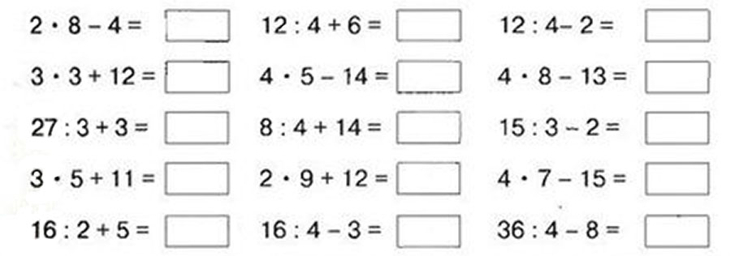

- Rozwiąż działania i wpisz w odpowiednie miejsca wyniki.
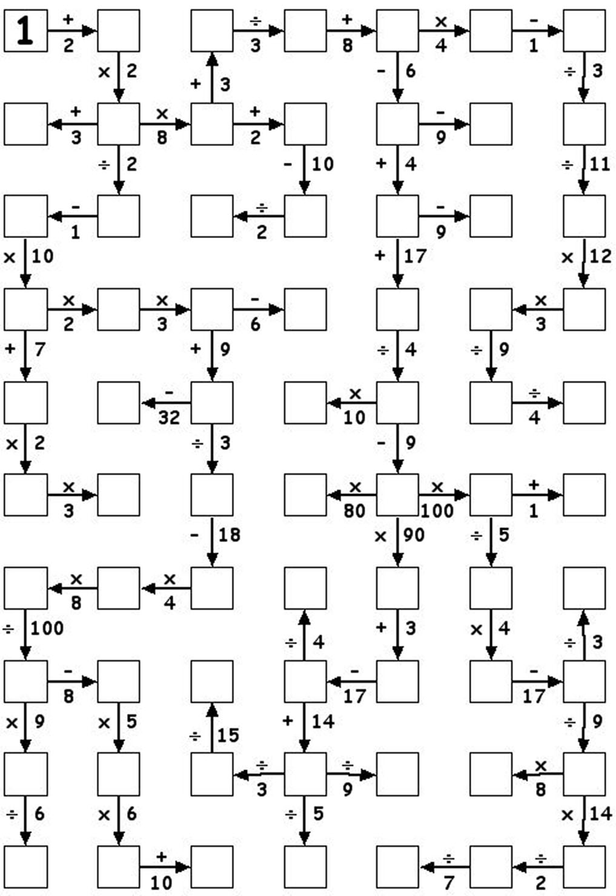

- Policz ile jest zwierzątek na obrazku i wpisz w odpowiednie miejsca.
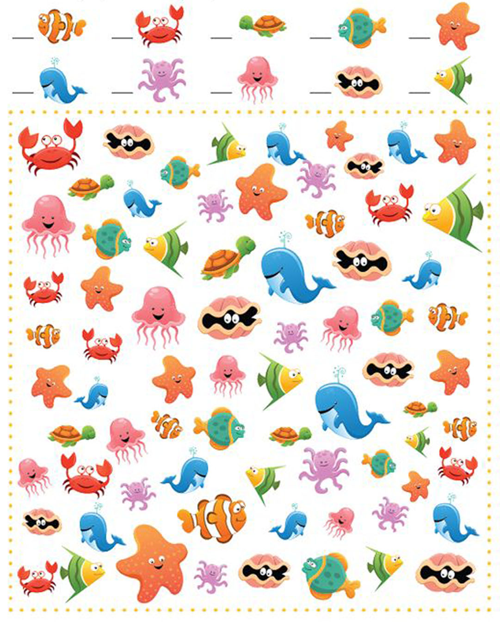
- Połącz obrazki w pary.
